**¿Qué aprendí?**2° Básico Capítulo 7

1. Observa las balanzas que están equilibradas y completa las frases numéricas.
2. **B.**

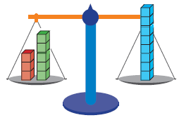 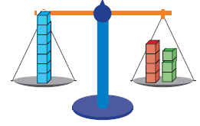

+ = = +

|  |  |
| --- | --- |
| Nivel | 2º Básico |
| Tomo | 1 |
| Capítulo | 7: Igualdad y desigualdad |
| OA | 13: Demostrar, explicar y registrar la igualdad y la desigualdad en forma concreta y pictórica del 0 al 20, usando el símbolo igual (=) y los símbolos no igual (>, <). |
| Contenido | Equilibrio en la balanza. |
| Indicador de evaluación | Identifican la cantidad de cubos en uno de los platos de una balanza en equilibrio, dada la cantidad de cubos en el otro plato. |
| Habilidad | Representar |
| Respuesta esperada | 1. 3 + 5 = 8 2. 7 = 4 + 3 |

**¿Qué aprendí?**2° Básico Capítulo 7

1. Completa con un número para que la relación sea verdadera.
   1. 15 = 5 +
   2. 9 = 11 –
   3. 8 < + 2
   4. + 4 > 10

|  |  |
| --- | --- |
| Nivel | 2º Básico |
| Tomo | 1 |
| Capítulo | 7: Igualdad y desigualdad |
| OA | 13: Demostrar, explicar y registrar la igualdad y la desigualdad en forma concreta y pictórica del 0 al 20, usando el símbolo igual (=) y los símbolos no igual (>, <). |
| Contenido | Expresiones numéricas con igualdad y desigualdad. |
| Indicador de evaluación | Completan relaciones entre cantidades expresadas de manera simbólica, usando los símbolos =, > o <. |
| Habilidad | Resolver problemas |
| Respuesta esperada | 1. 10 2. 2 3. Respuesta variada: deben ser números mayores a 6.   Ejemplos: 7, 8, 9, …   1. Respuesta variada: deben ser números mayores a 6.   Ejemplos: 7, 8, 9,... |